Propuesta de sistema de gestión para restaurante
Fecha: 25 de agosto de 2026 · Validez: 30 días · Proveedor: IngeSolutions

1. Descripción de la solución
Sistema de gestión de pedidos de restaurante e inventario que permite que cada mesero registre pedidos desde su teléfono o tablet, los envíe a cocina en tiempo real y consulte el inventario disponible de la materia prima configurada.
Se instala en la red local del restaurante, continúa operando aunque se interrumpa Internet y se entrega mediante una licencia de uso perpetua con pago único.
El sistema no procesa pagos ni emite documentos tributarios. Tampoco sustituye las plataformas de delivery; el registro y la priorización de esos pedidos se ofrecen como un módulo opcional.

2. Objetivo y beneficios
La propuesta busca ordenar la operación diaria y reducir la dependencia de mensajes, anotaciones y coordinaciones verbales.
- Reducir errores de transcripción entre el mesero y la cocina.
- Mejorar la visibilidad del estado de cada pedido y de cada mesa.
- Agilizar la respuesta cuando falta un ingrediente o se requiere una sustitución.
- Centralizar carta, usuarios, recetas e inventario en una sola aplicación local.

3. Funcionalidades incluidas
- Inicio de sesión individual para meseros, cocina y administración, con permisos según los roles asignados.
- Mapa del salón para identificar mesas libres, ocupadas, reservadas o bloqueadas para uso.
- Envío inmediato de pedidos a cocina mediante pantalla o comanda impresa, según la configuración elegida.
- Registro y priorización de pedidos de delivery como módulo opcional, sujeto a confirmación de alcance.
- Inventario por receta para calcular y descontar insumos de acuerdo con los materiales configurados.
- Gestión de incidencias en cocina: producto no disponible o sustitución sugerida, con respuesta del mesero.
- Precuenta para que el cliente revise su consumo antes de cerrar la atención.
- Personalización de platos, correcciones y anulaciones controladas mediante permisos de usuario.

Pantallas del sistema (imágenes referenciales)
Las imágenes ilustran el flujo propuesto. Los nombres, datos y el módulo de delivery son referenciales y pueden variar durante la configuración final.
Inicio de sesión  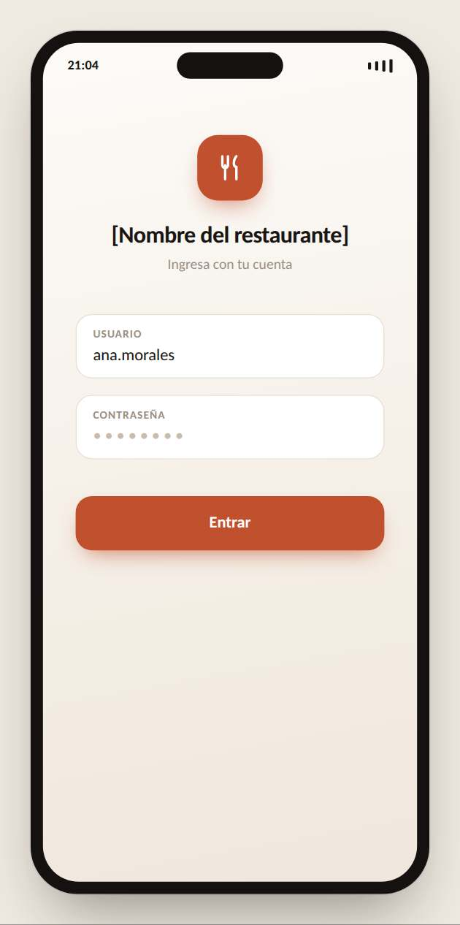 | Mapa de mesas  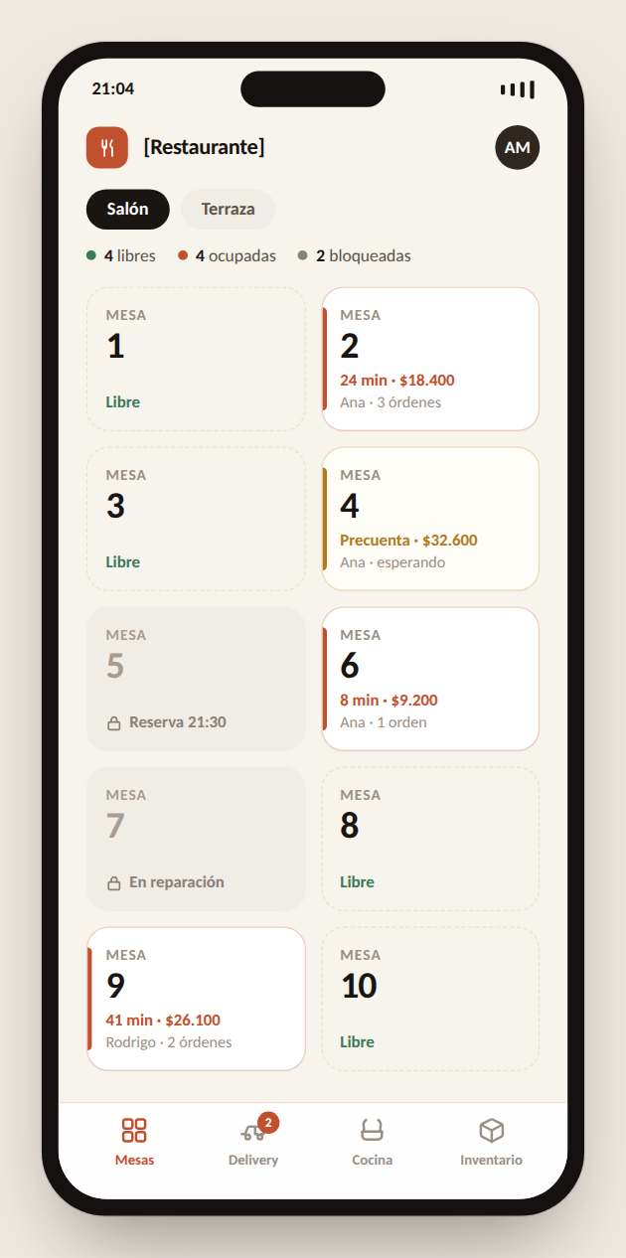

Toma de pedido  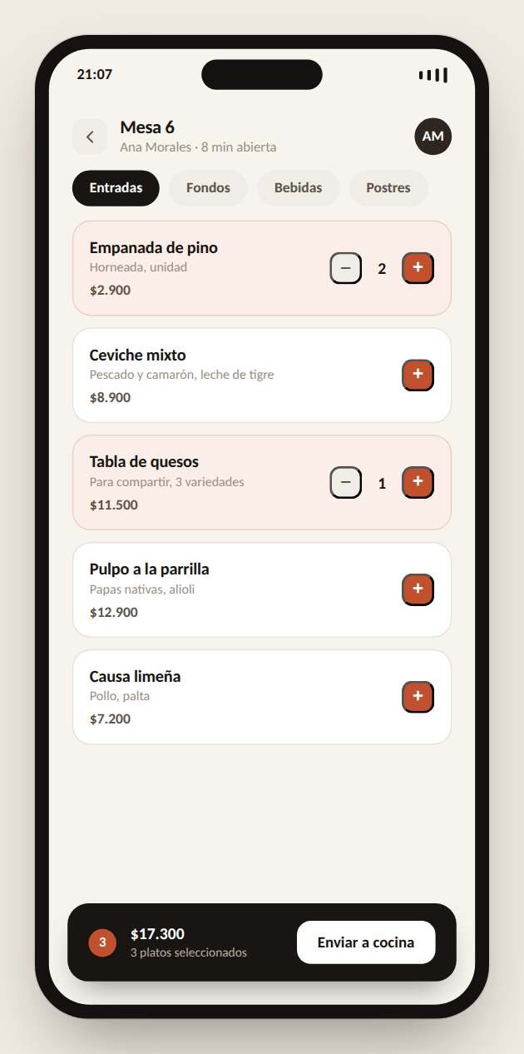 | Inventario  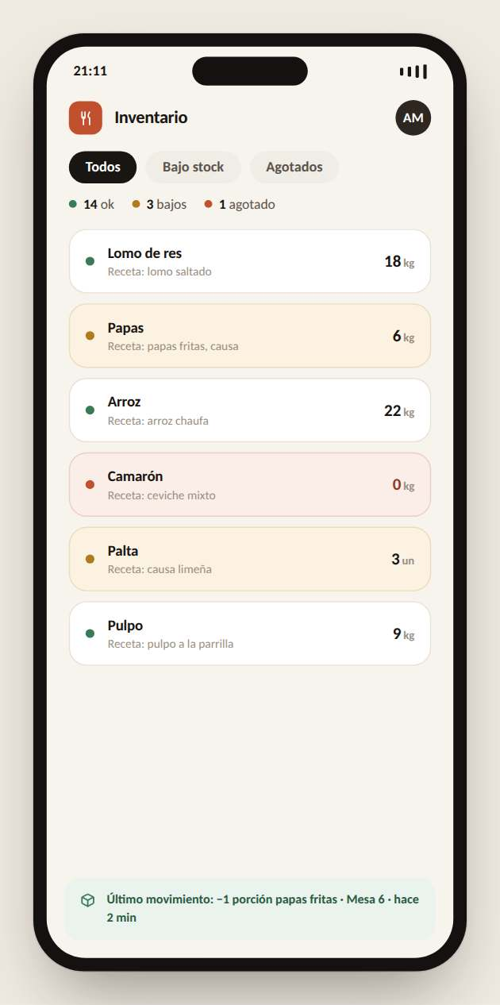

Cocina, con priorización del módulo opcional de delivery
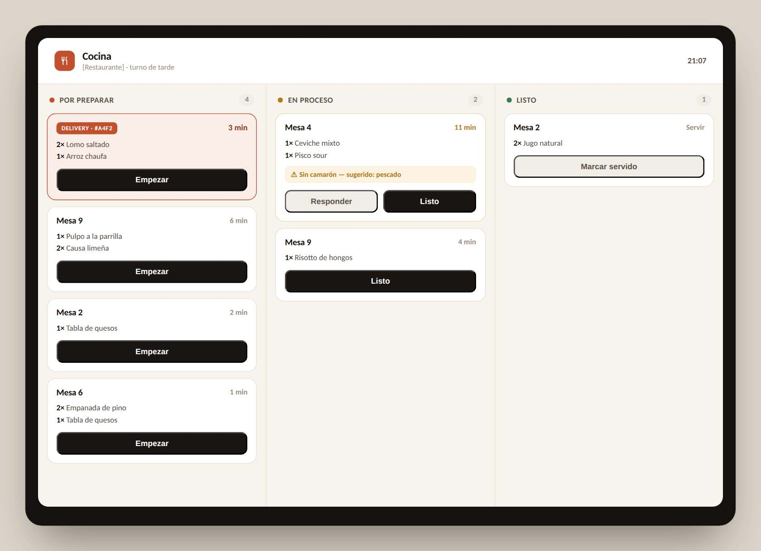
Flujo referencial de un pedido, desde el mesero hasta la cocina
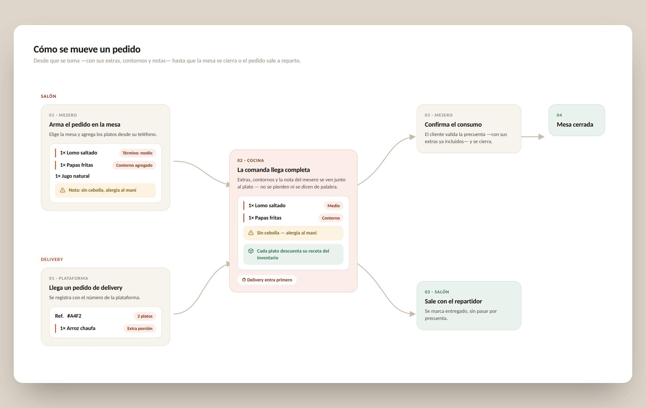

Opciones de operación: pantalla o impresión
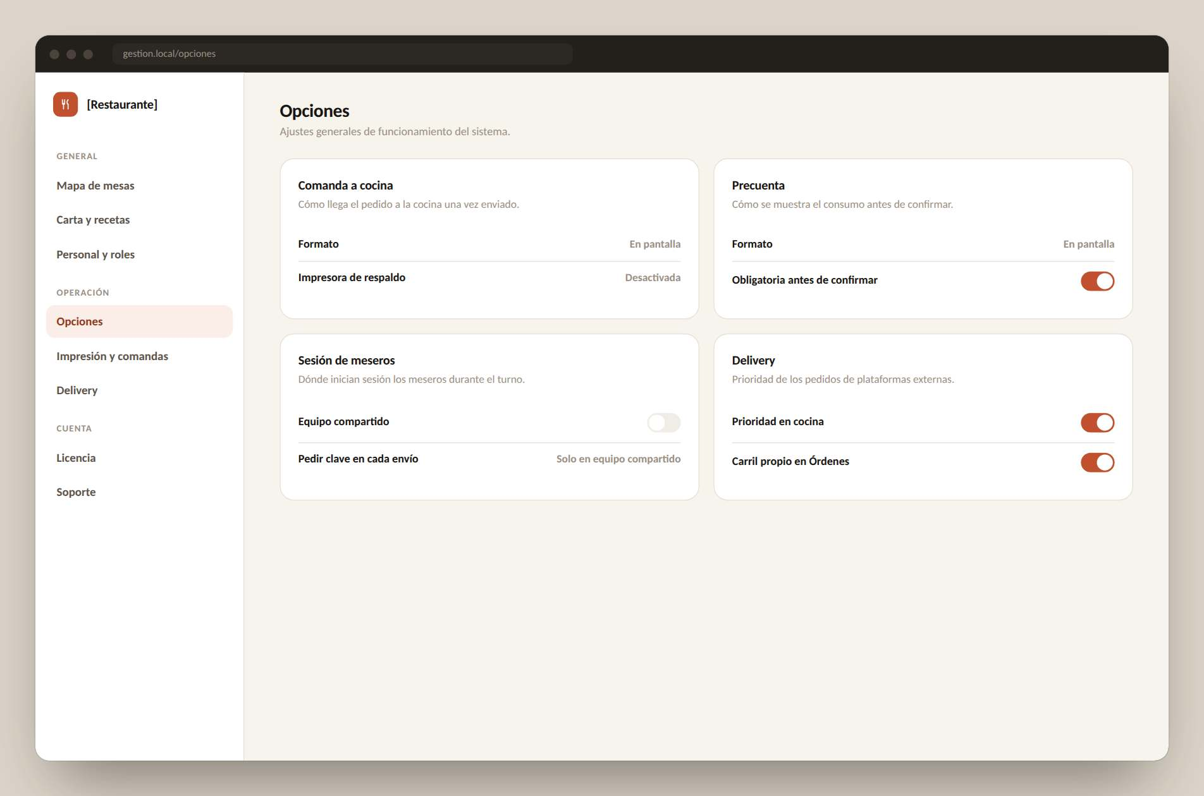
Servidor e impresoras configurables desde el sistema
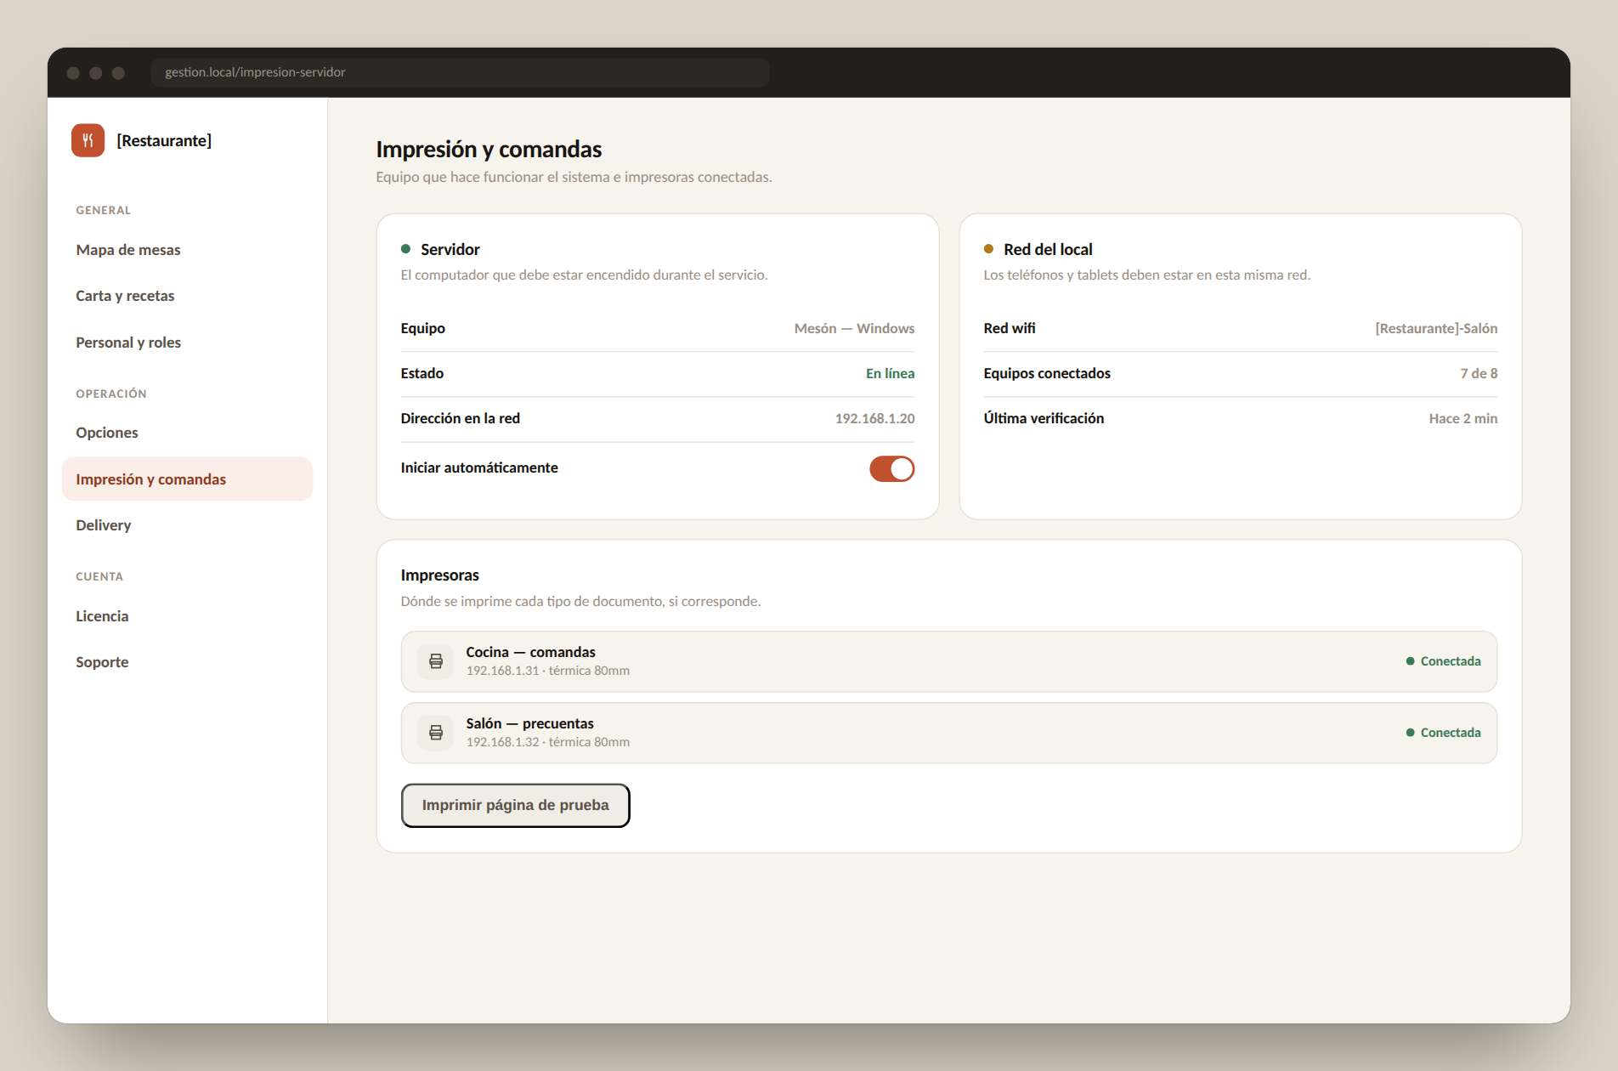

4. Límites del alcance
- No emite boletas ni facturas electrónicas ante el SII.
- No procesa pagos, propinas ni descuentos, ni sustituye un sistema contable o de caja.

5. Plazos, implementación y soporte
Etapa | Plazo estimado
Recepción y validación de carta, recetas y plano de mesas | 1 día hábil
Configuración y adecuación del sistema | Hasta 10 días hábiles
Carga inicial de carta y recetas | 1 día habil.
Instalación, pruebas e inducción inicial | 1 a 3 horas
El plazo comienza cuando el restaurante entrega la información completa. Los cambios de alcance o la entrega tardía de antecedentes pueden modificar la fecha de puesta en marcha.
Soporte incluido: 3 meses desde la puesta en marcha. Contacto: +56 9 3302 6746 · kelvin.escobar@ingesolutions.cl
El soporte incluye corrección de fallas, ajustes de configuración y consultas de uso. No incluye nuevas funcionalidades ni fallas de equipos, red Wi-Fi o impresoras ajenas a la instalación. Finalizado el período incluido, el sistema continúa funcionando y el soporte adicional se cotiza por separado.
El sistema se ejecuta en equipos del restaurante. El computador que actúa como servidor debe permanecer encendido durante el servicio y conectado a la misma red local que los teléfonos, tablets e impresoras.

6. Información necesaria para comenzar
El restaurante deberá proporcionar:
- Carta vigente con nombres, categorías y precios.
- Recetas de los platos que se controlarán por inventario, con cantidades y unidades de medida.
- Distribución de mesas, pisos o terrazas, si corresponde.
- Listado de usuarios y roles que utilizarán el sistema.
- Información de la red local y de las impresoras que se conectarán, si corresponde.

7. Elementos no incluidos en esta versión
- Cobro, caja y emisión de documentos tributarios electrónicos.
- Descuentos, propinas e informes comerciales o contables de ventas.
- Hardware, impresoras, instalación de red, conexión a Internet e integración automática con plataformas externas.

8. Entregables e inversión
La licencia incluye:
- Instalación, pruebas y puesta en marcha.
- Configuración inicial del mapa de mesas, carta, recetas y usuarios.
- Copia instalable, manual de usuario e inducción inicial durante la puesta en marcha.
- Tres meses de soporte desde la puesta en marcha.
Licencia perpetua de uso: $550.000 CLP, pago único. Sin mensualidad, comisión sobre ventas ni renovación obligatoria.

9. Condiciones comerciales y de operación
- La licencia corresponde a la instalación y operación del restaurante definido en esta propuesta.
- La forma y fecha de pago se acordarán por escrito al aceptar la propuesta.
- La documentación tributaria aplicable se emitirá de acuerdo con la condición del proveedor.
- Las funcionalidades o integraciones no descritas se evaluarán y cotizarán por separado.
- El restaurante es responsable de mantener operativos sus equipos, red local, Internet e impresoras.

10. Próximo paso
Para iniciar, se confirma la aceptación por escrito y se entrega la informacion solicitada para empezar el desarrollo.

